Pressemeldung
ZVO PM OT Leipzig 2022 Themen

Galvano- und Oberflächentechnik
Korrosions-/Verschleißschutz
Chrom(VI)/Chrom(III)
Anlagen-/Steuerungstechnik
Energie-/Ressourceneffizienz
Energieerzeugung/-speicherung

4. Juli 2022

Head:
ZVO-Oberflächentage 2022: Präsenzveranstaltung in Leipzig

Die diesjährigen ZVO-Oberflächentage finden nach der Premierenveranstaltung im Jahr 2018 zum zweiten Mal in Leipzig statt: Vom 14. bis 16. September 2022 trifft sich die Fachwelt der Galvano- und Oberflächentechnik wieder wie gewohnt und bewährt in Präsenz im Congress Center Leipzig. Es erwartet sie ein spannendes vier- bzw. fünfzügiges Vortragsprogramm mit insgesamt 89 Beiträgen, begleitet von der Industrieausstellung mit über 60 Ausstellern.

Der ZVO-Jahreskongress startet am Abend des 14. September 2022 in der Kongresshalle am Zoo (Innenstadt) mit der offiziellen Eröffnungsfeier.
Nach einer Begrüßung durch ZVO-Vorstandsvorsitzenden Walter Zeschky referiert Prof. Dr. Frank Mücklich vom Institut für Funktionswerkstoffe der Universität des Saarlandes „Über kreislauffähige Werkstoffe – und warum wir diese in den Weltraum schicken“. Er zeigt auf, wie wir in Sachen Stoffkreislauf von der Natur lernen und dies auf Werkstoffbeschichtungen übertragen können.

Das eigentliche Vortragsprogramm findet am 15. und 16. September im Congress Center Leipzig am Messegelände statt.
Neben den wiederkehrenden Themen wie Prozessüberwachung & Produktqualität, Verschleißschutz, ergänzende Technologien zur bzw. neue Anforderungen an die Galvano- und Oberflächentechnik oder die „Ergebnisse aus der Forschung – Junge Kollegen berichten“ stehen in diesem Jahr folgende Schwerpunkte im Fokus:
Klimaneutralität & Energie- und Ressourceneffizienz
Ein ganztägiger Vortagsblock mit insgesamt zwölf Beiträgen befasst sich am 15. September mit dem zukunftsweisenden Thema Klimaneutralität und Energie- und Ressourceneffizienz. Denn in der Galvano- und Oberflächentechnik sind die Ansprüche nicht nur hinsichtlich Qualität und technischer Anforderungen gestiegen, auch Nachhaltigkeit und der sparsame Umgang mit Ressourcen stehen im Fokus – sowohl aus Umwelt- als auch aus wirtschaftlichen Aspekten. Der effiziente Umgang mit Energie und Ressourcen hat angesichts der derzeit stark ansteigenden Energie- und Rohstoffpreisen eine höhere Bedeutung denn je – insbesondere für die Galvanotechnik, bei der Energie- und Materialkosten einen großen Anteil der Gesamtkosten ausmachen. Gleichzeitig sind Potenziale zur Reduzierung des Energie- und Ressourceneinsatzes vorhanden. Für die von den Preissteigerungen betroffenen Unternehmen kann der effiziente Umgang mit Energie und Ressourcen zu einer Schlüsselkompetenz werden, die einen ökonomischen sowie ökologischen Wettbewerbsvorteil gegenüber der Konkurrenz bietet.
Bedeutung der Galvanotechnik für die nachhaltige Energieerzeugung und -speicherung
Um Energieerzeugung und vor allem -speicherung geht es in einem weiteren Vortragsblock am Vormittag des 15. September. Denn für eine nachhaltige Energieversorgung werden Speicher und Wandler benötigt, die auf die speziellen Gegebenheiten der erneuerbaren Energieträger wie Wind oder Sonne abgestimmt sind.
Herausforderungen ergeben sich aus dem stark fluktuierenden Leistungsangebot dieser Energieträger. Aussichtsreiche Kandidaten für elektrochemische Speicher sind Batterien, zum Beispiel auf Basis von Lithium, bei denen jedoch Kosten und Materialverfügbarkeit zu beachten sind. Bei den Wandlern ruhen große Hoffnungen auf Elektrolyseuren und Brennstoffzellen, die mit dem Energieträger Wasserstoff arbeiten. Auch hier gibt es zahlreiche offene Fragen zur Materialverfügbarkeit und Langzeitstabilität.
Unternehmerforum: Management meets Oberfläche

Den Wunsch vieler mittelständischer Unternehmen, insbesondere der Galvanik-Unternehmen, hat der ZVO aufgegriffen und bietet während der ZVO-Oberflächentage 2022 am Donnerstag ein ganztägiges Unternehmerforum unter dem Motto „Management meets Oberfläche“ an. Hier erwartet die Teilnehmer ein interessanter Mix aus zwölf Vorträgen zu den Themen Management/Unternehmensführung, Personalführung, Unternehmensnachfolge, Insolvenz-Früherkennung, Energie und Digitalisierung.

Entscheidungshilfen für komplexe Systeme

Um Planungen und Entscheidungen, was sie beeinflusst und wie sich Risiken minimieren lassen – im privaten wie im beruflichen Alltag –, darum geht es am Vormittag des 16. September. Der Vortragsblock spannt einen thematischen Bogen, angefangen bei theoretischen Betrachtungen von Systemen und ihrem schwankenden, zum Teil chaotischen Verhalten, über die komplexen Zusammenhänge bei Anlagenplanungen und eine systemische Modellbildung als Instrument für effizientere Analysen bis zu einem Rückblick auf den Workshop „Nachhaltiges Planen und Entscheiden“ des ZVO in Zusammenarbeit mit der TU Ilmenau.

Chrom(VI): Wie geht es jetzt weiter?

Restriktionen durch die europäische Chemikalienpolitik, allen voran REACH, und das generelle Streben nach umweltfreundlichen Technologien rücken alternative, chrom(VI)-freie Verfahren in den Fokus. Ein Vortragsblock der ZVO-Oberflächentage am Vormittag des 16. September zeigt verschiedene Beispiele auf, allen voran dreiwertige Chromverfahren, außerdem 3D-Druck- und Tiefdruck-Verfahren, die ohne die Verwendung von sechswertigem Chrom auskommen.
Hinzu kommen Vortragsblöcke zu den Fortschritten in der Anlagen- & Steuerungstechnik – von Industrie 4.0 über Automatisierung bis zur künstlichen Intelligenz (KI) – sowie neuen Entwicklungen bei Funktionsschichten und beim Kathodischen Korrosionsschutz.

Die Veranstaltung findet auf Grundlage der Sächsischen Corona-Schutz-Verordnung – SächsCoronaSchV in der aktuell geltenden Fassung statt.
Das komplette Vortragsprogramm inklusive Abstracts und Vitae der Referenten ist unter https://oberflaechentage.zvo.org abrufbar. Auch Kongress-Tickets (Einzel- oder Gruppenbuchungen) können über das Online-Portal gebucht werden.

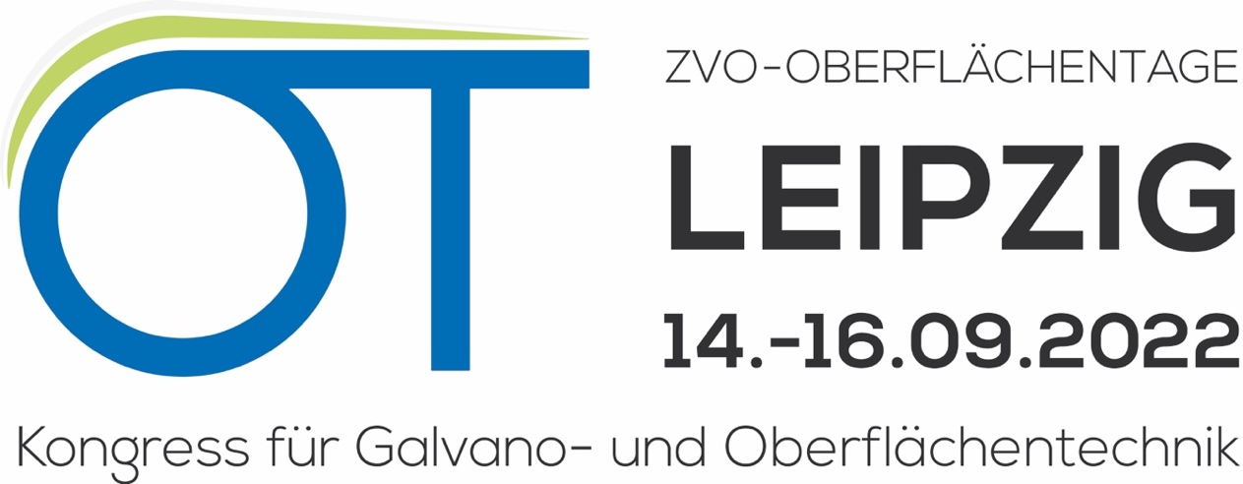

……………………

Über den Zentralverband Oberflächentechnik e.V. (ZVO):
Der Zentralverband Oberflächentechnik e.V. (ZVO) vertritt die Interessen von Roh- und Verfahrenslieferanten, Anlagenherstellern, Komponentenherstellern, Dienstleistern, Beschichtern und Galvaniken der deutschen Galvano- und Oberflächentechnik. Seine Mitgliedsunternehmen sind im Bereich der Oberflächenveredelung mit Metallen oder Metallverbindungen aus flüssigen Prozessmedien tätig. Für Abnehmerindustrien, Politik und Behörden ist der ZVO zentraler Ansprechpartner zu wirtschafts-, umwelt-, energie- und bildungspolitischen Fragen mit Bezug auf Galvano- und Oberflächentechnik.

Über die Galvano- und Oberflächentechnik:
Die Galvano- und Oberflächentechnik ist eine mittelständisch geprägte Industriebranche, die europaweit rund 440.000 Mitarbeiter beschäftigt, davon rund 60.000 in Deutschland. Allein in Deutschland erwirtschaftet die Branche einen Umsatz von ca. 7,5 Mrd. EUR. Die Struktur der Galvanobetriebe wird dabei von KMUs dominiert, nur ein geringer Anteil der Betriebe erreicht Größen von mehr als 100 Mitarbeitern. Die Oberflächenbranche ist eine Schlüsselindustrie, deren Dienstleistung Voraussetzung für die Funktionalität von Bauteilen, Geräten und Maschinen nahezu jeder anderen Branche ist. Die Galvanotechnik verhindert dabei jährlich Korrosionsschäden von ca. 150 Mrd. EUR. Galvanotechnik ermöglicht eine zuverlässige Funktionalität einer Vielzahl unterschiedlichster Bauteile: Kein Auto verlässt mehr das Band, bei dem nicht wesentliche Teile oberflächenveredelt sind. Die moderne Medizintechnik ist ohne neuere Verfahren der Oberflächentechnik nicht denkbar, aber auch Bauwirtschaft und Sanitärindustrie, die Elektrotechnik und die Elektronikindustrie sowie die Flugzeugindustrie kommen ohne Oberflächenveredelung nicht aus.
Mehr Informationen: www.zvo.org
……………………

Vielen Dank im Voraus für die Zusendung eines Belegexemplars beziehungsweise Veröffentlichungslinks.

Ansprechpartner für Redaktionen:
Birgit Spickermann
b.spickermann@zvo.org
Tel. 02103 255621
PC-Fax 02103 255632

Herausgeber:
Zentralverband Oberflächentechnik e.V.
Itterpark 4, 40724 Hilden

www.zvo.org

presse@zvo.org

